Srdce pro Hanku
Hanka Botková byla naší starší spolužačkou, která v loňském roce ukončila devátý ročník a chystala se v září nastoupit na Střední školu do Strážnice. Usměvavá, kamarádská a aktivní…
O prázdninách se ale Hance stala vážná dopravní nehoda. Když přecházela hlavní silnici, na přechodu pro chodce ji srazilo auto. Byl přivolaný vrtulník, který ji dopravil do nemocnice v Brně. Hanka utrpěla vážná zranění a byla dlouhodobě v umělém spánku. Její šance na přežití byly opravdu malé. Tato smutná zpráva nás všechny zaskočila.
Hanka zahájila náročnou léčbu a pomalu se její stav zlepšuje. Zpočátku se nehýbala ani nemuvila. Naposledy dokázala Hanka opakovat slova a také dokázala točit s mažoretskou hůlkou, protože do mažoretek chodila několik let a milovala je. Od počátku je s ní v nemocnici nebo lázních stále maminka, která informuje paní učitelky o jejím zdravotním stavu a my jsme rádi za každou dobrou zprávu, která se k nám dostane.
Jen malý okamžik nepozornosti dokáže úplně změnit život… my chceme věnovat pozornost a srdce Hance. Naše srdce představuje morální podporu, to, že na ni společně myslíme, aby měla dost sil a stále šla dopředu, i když malými krůčky, ke svým snům …
„Máme Tě moc rádi a myslíme na Tebe“
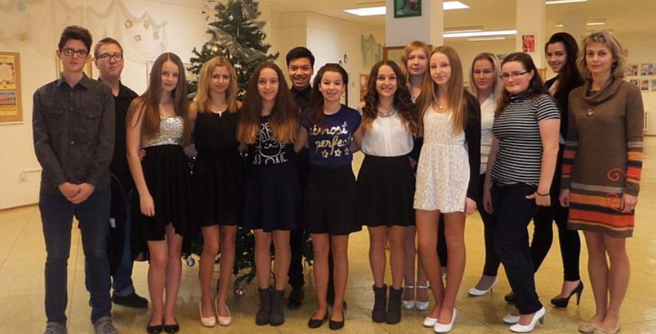
9.A

